 | COLÉGIO PEDRO II – CAMPUS SÃO CRISTÓVÃO III  PROVA FINAL DE VERIFICAÇÃO – ANO 2014 – MATEMÁTICA II  3º ANO - REGULAR |  |  | NOTA:
Professor: |  | Coordenadora:  Maria Helena M. M. Baccar |  | Data:
Nome: GABARITO |  |  | Nº: | Turma:

ATENÇÃO:
- Resolva as questões de maneira clara e organizada.
- Questões sem desenvolvimento ou justificativa NÃO serão consideradas.
- A prova é individual e sem consulta.
- Reclamações de provas feitas a lápis NÃO serão aceitas. NÃO é permitido o uso de corretor.
- A interpretação das questões faz parte da prova.
- Valor da prova: 5,0 pontos.

1ª QUESTÃO (valor: 1,5)

Num paralelepípedo retângulo, as dimensões são números inteiros e consecutivos.

Se a aresta menor mede 3dm, calcule:

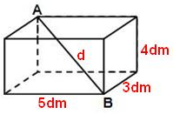
a) a medida da diagonal AB do paralelepípedo;

Solução. Se os números são inteiros e consecutivos com aresta menor medindo 3dm, então as outras dimensões são 4dm e 5dm. Utilizando a fórmula da diagonal, temos:

$d=\sqrt{a^{2}+b^{2}+c^{2}}=\sqrt{3^{2}+4^{2}+5^{2}}=\sqrt{9+\text{16}+\text{25}}=\sqrt{\text{50}}=5\sqrt{2} \text{dm}$.

b) a área total;

Solução. Utilizando a fórmula da área total, temos:

$A(\text{total})=2\text{.}\left(\text{ab}+\text{bc}+\text{ac}\right)=2\text{.}\left(3\text{.}5+3\text{.}4+5\text{.}4\right)=2\text{.}\left(\text{15}+\text{12}+\text{20}\right)=2\text{.}\left(\text{47}\right)=\text{94} {\text{dm}}^{2}$.

c) o volume do paralelepípedo.

Solução. Utilizando a fórmula do volume, temos: $V=a\text{.}b\text{.}c=(3)\text{.}(4)\text{.}(5)=\text{60} {\text{dm}}^{3}$.

2ª QUESTÃO (valor: 1,0)

Uma lata cilíndrica tem sua base com 10cm de diâmetro e altura 12cm. Determine sua área total.
(Use π = 3)

Solução. O raio da base mede 5cm. Utilizando as fórmulas, temos:

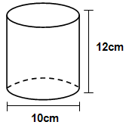
$\begin{aligned}i) A(\text{base})=π\text{.}(5)^{2}=\text{25}π {\text{cm}}^{2} \\ \text{ii}) A(\text{lateral})=2π\text{.}(5)\text{.}(\text{12})=\text{120}π {\text{cm}}^{2} \\ \text{iii}) A(\text{total})=2\text{.}\left(\text{25}π\right)+\text{120}π=\text{50}π+\text{120}π=\text{170}(3)=\text{510} {\text{cm}}^{2}\end{aligned}$.

3ª QUESTÃO (valor: 1,0)

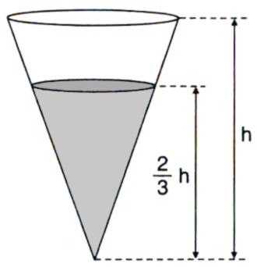
Um copo de papel, em forma de cone circular reto, tem em seu interior 200 m de chá-mate, ocupando de sua altura, conforme mostra a figura abaixo.
Qual é a capacidade desse copo, em mililitros?
Solução. Utilizando a relação entre altura e volume, temos:

$\begin{aligned}\begin{aligned}\left\{v=\text{200}\text{mL} | \right.\end{aligned} \\ \end{aligned}$.

4ª QUESTÃO (valor: 1,0)

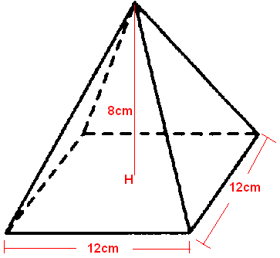
Considere uma pirâmide regular de base quadrada. Sabendo que o perímetro da base mede 48cm e a altura da pirâmide mede 8cm, calcule seu volume.
Solução. A aresta da base mede 48 ÷ 4 = 12cm. Utilizando a fórmula do volume, temos:

$V=\frac{A(\text{base})×h}{3}=\frac{(\text{12})^{2}×8}{3}=\frac{\text{144}×8}{3}=\text{384} {\text{cm}}^{3}$.

5ª QUESTÃO (valor: 0,5)
Determine o volume de uma esfera cuja superfície tem área de $\text{576}π {\text{cm}}^{2}$.
Solução. Utilizando as fórmulas da área e do volume, temos:

$\begin{aligned}i) \begin{aligned}\left\{\text{Área}(\text{esfera})=4π\text{.}R^{2} | \right.\end{aligned} \\ \end{aligned}$.

